**赖剑慧简历**

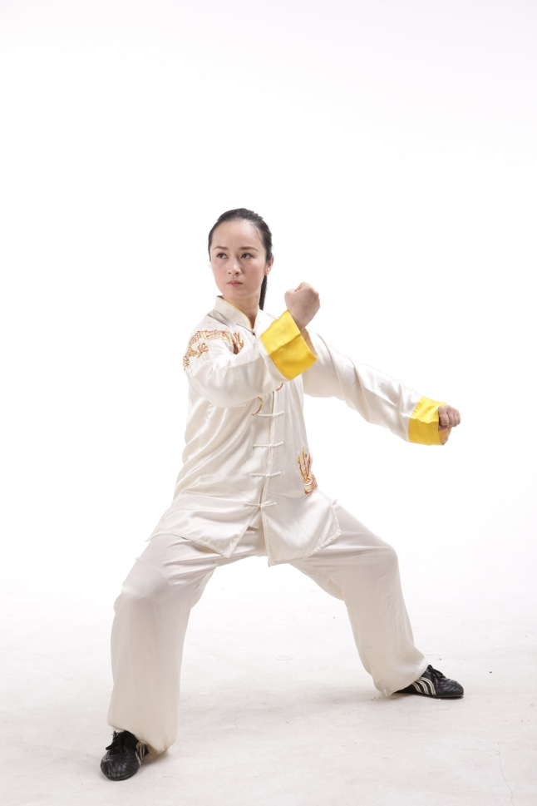

赖剑慧，女，硕士。全国太极拳冠军、世界健身气功冠军、武术健将、国家健身气功援外教练员；2007年留校任教，先后培养武术健将三人，全国冠军20余人。先后编创太极拳经典节目《无极》、《太极》、《太极与古琴》、《天地人和》等节目；参与上海国际电影节开幕式演出；参与上海财经大学百年校庆演出；参与孔子学院晚会太极武术类节目、上体《寻赋承》大型舞台剧编创。其中《太极与古琴》为2014年上海亚信峰会分会场演出，为彭丽媛等国家元首夫人展示中国传统技艺。参与动作类电视剧拍摄，长期关注与武术相关的动作设计、表演形式与方法等。

多次代表国家体育总局健身气功管理中心出访德国、英国、澳大利亚、新加坡、古巴、印尼、香港、澳门等国家和地区开展武术、健身气功及中国传统文化推广教学与交流活动。